江苏省徐州医药高等职业学校
教 案
教师姓名 | 景维斌 | 授课专业 | 医电 | 授课班级 |  | 10高电班
课程名称 | 医用诊断仪器 | 课程类别 | 专业必修课 | 授课形式 |  | 讲授
授课时间 | 2012年 9月 24日第4 周星期1第3、4节 |  |  |  | 授课时数 |  | 2
授课章节名称 | 单元一：心电测量仪器的维护  项目一：心电的测量  任务一：认识心电图
教学目标 | 了解体表心电的产生及传导  掌握人体体表心电图及其特征  心电图的测量
教学重点 | 心电图定义  人体体表心电图及其特征  心电图的测量
教学难点 | 心电图的测量
更新、补充、删节内容 | 无
教学方法和手段 | 教师讲授法、图解分析法
作业 | 画出II导联的心电图，标出P波、QRS波群和T波，PR间期、QT间期。
教学小结 | 通过讲解心电图的定义和体表心电的产生，让学生理解与人的生命息息相关的生理参数心电图的特征，学会心电图的测量方法。
注：课程类别：公共基础课 专业基础课 专业必修课 专业选修课 公共选修课等
授课主要内容与教学过程设计
教学过程 | 教师活动 | 学生活动 | 设计意图
新课引入  (5分钟) | 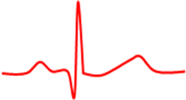  PPT给出一周期正常心电图：  提问：大家对心电图有多少了解？曾经做过心电图吗？心电图室怎么出来的？ | 阅读教材第三章第一节第一部分内容，了解心电产生及传导过程，对心电图有个初步的了解和认识。 | 让同学们根据自身或者家人做心电图的经历，认识心电图
明确任务：任务一——认识心电图  （5分钟） | 结合学生阅读教材内容，给出心电图定义，讲解100年前世界上第一台心电图机的诞生，并讲解其发明人威廉·爱因霍文(Willem Einthoven)因心电图机的发明而获得1924年诺贝尔生理学与医学奖。明确心电图学在临床诊断中的地位和价值。 | 1、明确本节课的任务是认识心电图。  2、掌握心电图的定义：在整个心脏电激动的过程中, 心肌细胞兴奋的产生、传导和恢复过程会产生生物电变化，用仪器在人体表面记录的这种电位变化波形叫心电图（Electrocardiogram,ECG）。  3、1903年荷兰的病理学家威廉·爱因霍文(Willem Einthoven)发明弦线式心电图机，成功记录出稳定而清晰的体表心电图，并应用于临床。1924年获诺贝尔生理学与医学奖。目前临床上有单道心电图机、三道心电图机、同步12导心电图机等； | 通过心电图机的发明及心电图的定义，让同学们对与人生命健康有关的心电图产生浓厚的兴趣。
分析任务  （10分钟） | PPT给出心脏的结构模型：  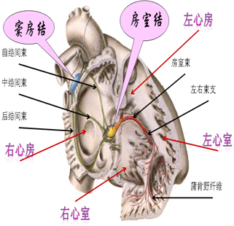  讲解心脏的结构组成及各部分的位置所在。 | 1、了解心脏的基本结构：  心脏壁由三层构成：心外膜、心肌及心内膜。  心肌有两种结构：一是非特殊性的、具有收缩功能的心肌纤维,一是特殊神经肌纤维，具有产生和传导激动的功能。后者包括窦房结、房室结，房室束，束支及束支分支纤维。  2、心脏激动的传导途径：窦房结—房室结—房室束—左右束支—束支分支纤维—心室壁激动。  3、动画演示心脏激动的过程： | 通过心脏结构模型的分析讲解，让同学们熟悉体表心电的产生及传导过程，通过动画演示，有助于进一步掌握心电产生及传导过程。
完成子任务1  （15分钟） | 心电信号的获取：（PPT展示下图）  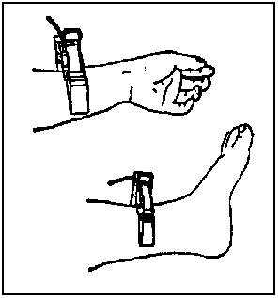  先让同学们观察PPT上观察出来的图片，自行探究心电电极安放位置 | 学会心电图电极的安放位置：  1、四肢电极应装于双手双脚的柔软皮肤上。先用酒精清洗电极安装部位的皮肤。然后在清洗后的皮肤上涂少量的导电膏。四肢电极的接法为：  R（RA）接右手；  L（LA）接左手；  RF（RL）接右腿；  F（LL）接左腿。  2、用酒精清洗安装电极部位的胸部皮肤，将导电膏涂在该部位大约25mm直径的范围和胸电极吸碗的边缘上，按压胸电极的吸球，将胸电极吸附于V1～V6位置。胸电极的接法如下面图示。  V1～V6的位置：  V1：胸骨右缘第四胁间隙；  V2：胸骨左缘第四胁间隙；  V3：V2与V4之间；  V4：左第五胁间隙锁骨中线处；  V5：左腋前线与V4同一平面；  V6：左腋中线与V4同一平面。 | 通过图解学习，使同学们能感性认识并掌握心电电极的安放位置。
完成子任务2  （20分钟） | PPT展示 人体体表心电图及其特征：  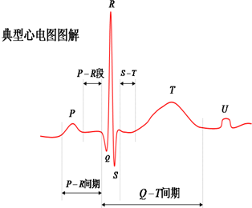  同学们阅读教材相关章节内容之后，讲解体表心电图的组成及其特征，帮助同学们理解内容。 | 阅读教材相关章节内容，熟悉体表心电图的组成及其各波的特征：  P波：代表心房肌激动过程中的电位变化，称为心房激动波，正常P波不超过0.11s，幅度不超过2.5mm；  QRS波群：由Q、R、S三个波组成，代表全部心室肌的电位变化，QRS波时限正常不超过0.10s；过宽则表明有室性心动过速；  T波：代表心室肌复极时的电位变化，在以R波为主的心电图上，T波不应低于R波的1/10；异常时表明有心肌缺血；  P-R间期：P波起点到QRS波群起点相隔的时间，代表从心房开始兴奋到心室开始兴奋的时间，正常值为0.12—0.20s，这一间期随着年龄增长有增加的趋势；  S-T段：QRS波群终点到T波起点，接近基线，一般与基线距离不超过0.5mm；过大表明有心肌缺血、心肌损伤；  Q-T间期：QRS波群开始到T波终结相隔的时间，代表心室肌除极和复极全过程的电位变化，正常Q—T间期不大于0.4s； | 通过图解学习，使同学们能感性认识并掌握心电图的组成及其特征，为学习后续心电图的临床意义奠定基础。
完成子任务3  （20分钟） | 心电图的测量：  1、心电图的记录单位  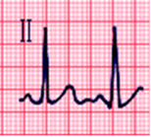  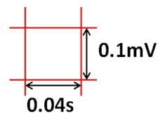 | 根据心电图机在走纸速度为25mm/s  灵敏度为10mm/mV 的标准工作状态下  工作，按照心电图记录的方法，完成下列空白：  正常心电图波形由一个 P 波，一个 QRS 波群和一个 T 波组成。心电图描记采用1mm×1mm格子的心电图纸，横坐标代表 时间 ，常用走纸速度为25mm/s,即走纸一个小格子需要的时间为 0.04 s。纵坐标代表 电压幅度 ，若选用10mm/mV灵敏度时，则5个小格子代表 0.5 mV；若选用5mm/mV灵敏度时，则10个小格子代表 2 mV。 | 根据讲解，掌握心电图的测量方法
完成子任务4  （15分钟） | 2、心率的测量：  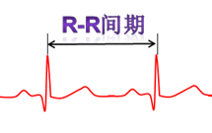  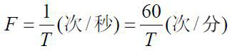 | 阅读教材相关内容，会计算心率。  心率（(Heart Rate，HR）是指心脏每分钟搏动的次数。  健康的成年人在安静状态下平均心率是75次/分，正常范围为 60~100次/分。  瞬时心率是指心电图两个相邻R—R间期（或P—P间期）的倒数。 | 根据讲解，掌握心率的测量方法。
目标检测  （10分钟） | 课堂练习题：  同一台心电图机正常工作时测得待检者甲、乙的心电图分别如图甲、 乙所示。若医生测量时记下被检者甲的心率为60 次/min，则可知乙的心率和这台心电图机输出坐标纸的走纸速度大小分别为( )  A. 48次/min, 25mm/s  B. 75次/min, 25 mm/s  C. 75 次/min,45mm/s  D. 48 次/min, 36mm/s  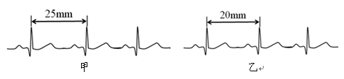 | 根据所学心电图测量的知识和心率测量的知识，利用心率计算公式完成本题目。  可同桌讨论完成，计算出结果后，举手。  老师检查计算的正确程度，并找两位同学到黑板前讲解计算思路和计算过程。 | 通过课堂练习题检测学生对本节课知识的掌握程度，使同学们进一步巩固所学知识。
江苏省徐州医药高等职业学校
教 案
教师姓名 | 景维斌 | 授课专业 | 医电 | 授课班级 |  | 10高电班
课程名称 | 医用诊断仪器 | 课程类别 | 专业必修课 | 授课形式 |  | 讲授
授课时间 | 2012年 9月26日第 4周星期3 第3、4节 |  |  |  | 授课时数 |  | 2
授课章节名称 | 单元一：心电测量仪器的维护  项目一：心电的测量  任务二：认识心电图的导联
教学目标 | 掌握导联的定义  掌握国际标准十二导联体系
教学重点 | 国际标准十二导联的连接方式
教学难点 | 国际标准十二导联的内涵分析
更新、补充、删节内容 | 无
教学方法和手段 | 教师示范讲解法，图例讲授法
作业 | 画出国际标准十二导联的连接方式
教学小结 | 学生对国际标准十二导联的定义很容易理解，但是对于其三种导联方式——标准导联、加压单极肢体导联、单极胸导联的内涵分析难以理解和掌握，需要在以后的教学中进一步讲解和消化。
注：课程类别：公共基础课 专业基础课 专业必修课 专业选修课 公共选修课等
授课主要内容与教学过程设计
教学过程 | 教师活动 | 学生活动 | 设计意图
新课引入  (5分钟) | 我们在医院里面做心电图时，医生给我们四肢和胸部放置电极，电极采集出来的心电信号通过心电导联线送至心电图机，心电图机就描记出来了心电图。为什么描记出来的心电图有很多标号：I、 II 、III、aVR、aVL、 aVF、V1，V2，V3，V4，V5，V6？？  引出心电图导联的定义。 | 阅读教材相关章节内容：  将记录心电图时电极在人体体表的放置位置及电极与心电放大器的连接方式称为心电图导联。 | 根据现实生活中给病人做心电图的实例，引出本节课内容。
明确任务二——认识心电图的导联  (10分钟) | 心电图导联的分类及各导联波形：  标准导联（I、 II 、III）  单极肢体加压导联（aVR、aVL、 aVF）  单极胸导联（V1，V2，V3，V4，V5，V6）  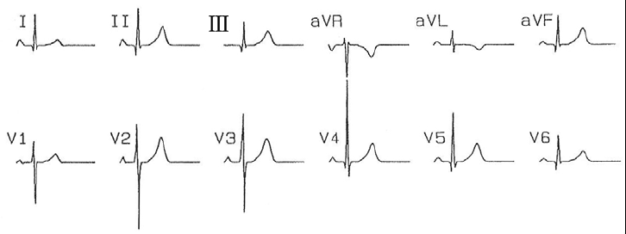 | 在人体体表任意两点放置电极都能描记心电图，理论上可以引出无数个导联。但临床上为了便于进行比较，对导联作出了严格的规定。目前广泛应用并已得到认可的是国际标准十二导联体系，分别记为： I、 II 、III、aVR、aVL、 aVF、V1—V6 。  1、I、 II 、III称为标准肢体导联，简称标准导联。它是以两肢体间的电位差为所获取的体表心电。  2、、 aVR、aVL、 aVF称为单极肢体加压导联。单极肢体加压导联所获得的心电波形幅度比单极导联增加50%  3、V1—V6称为单极胸导联。 | 开门见山  明确任务  让同学们先感性认识心电图导联，为下面进行导联原理的分析奠定基础。
分析子任务1  (20分钟) | 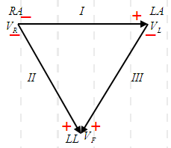  标准导联I、 II 、III | 阅读教材相关内容：  . Einthoven三角形学说  标准导联是根据Einthoven等边三角形学说提出的。其要点如下：  (1)人体是一个近于圆形的导电性能均匀的容积导体；  (2)左上肢、右上肢和左下肢三点构成等边三角形(Einthoven三角形)的三个顶点；  (3)心脏位于等边三角形的中心；并与上述三个肢体均在同一水平面上。 | 理论支撑很重要
 | 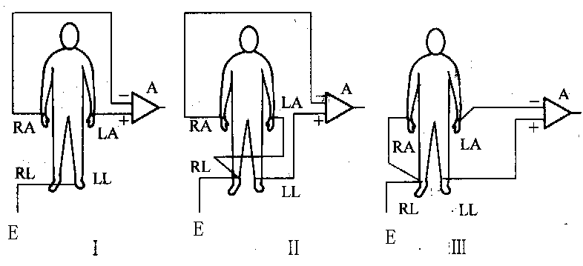 | $\begin{aligned}\text{假定三角形为等边三角形，即电性能均匀，} \\ \text{若以}V_{R}、V_{L}、V_{F}\text{来分别表示右臂、左臂和右腿} \\ \text{的电位，则} \\ \begin{matrix} & & \text{导联}I=I=\end{matrix}V_{L}−V_{R} \\ \begin{matrix} & & \text{导联}\text{II}=\end{matrix}\text{II}=V_{F}−V_{R} \\ \begin{matrix} & & \text{导联}\text{III}=\text{III}=\end{matrix}V_{F}−V_{L} \\ \text{由此可得} \\ \begin{matrix} & & I+\text{III}=\end{matrix}V_{F}−V_{R}=\text{II}\end{aligned}$  根据爱氏三角形原理，会进行标准导联的连接，能读懂PPT展示的标准导联人体连接图。 | 将繁琐的理论推导化简为简单的容易理解记忆的知识，利用通俗易懂的示意图解释标准导联的原理。
分析子任务2  (15分钟) | 单极肢体加压导联aVR、aVL、 aVF  1934年，Wilson提出，把肢体上电极RA、LA、LF经过三个相等的电阻R接在一起，组成一平均电位，作为“中心电站”，后人称之为“威尔逊中心端”其作用是在一个心电周期内能获得一个比较稳定的电位。作为体表心电的参考点。  PPT展示 加压单极肢体导联的连接方法图，讲解连接方法，要求同学们熟记连接方法。 | 阅读教材相关内容，熟悉加压单极肢体导联和单极肢体导联的关系。  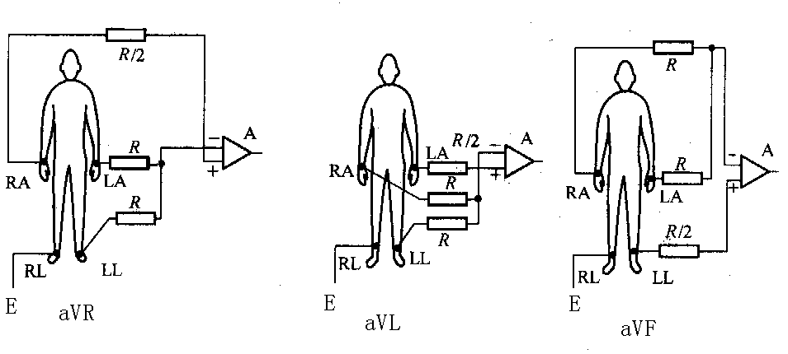加压单极肢体导联的连接方法是，将中心电站连接某一肢体的电阻R断开，分别接入心电图机的导联输入端，即将已断开的连接某一肢体的原中心电站端接心电图机的反相输入端，肢体端接同相输入端，并将连接该肢体端的电阻值减为一半（R/2），这样就得到三个加压肢体导联，分别为aVR、aVL、 aVF导联。  加压肢体导联与单极  导联的关系：  加压肢体导联比单极  导联的电压幅度增加  50%。即：  VaVR=3/2 VR  VaVL=3/2 VL  VaVF=3/2 VF | 将繁琐的理论推导化简为简单的容易理解记忆的知识，利用通俗易懂的示意图解释加压单极肢体导联的原理。
分析子任务3  (10分钟) | 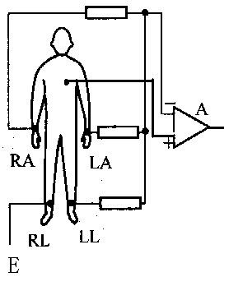单极胸导联（V1，V2，V3，V4，V5，V6） | 阅读教材相关内容：  利用单极导联的连接方式，将探查电极置于胸壁，并经R/3接至心电图机前置放大器+输入端，而-输入端与威尔逊中心端连接。  通常有六个位置，确定了心脏在不同部位的立体角，把心脏分成左心房、右心房、左心室、右心室及心隔膜。 | 利用示意图解释单极胸导联的原理。
分析子任务4  (10分钟) | 威尔逊网络  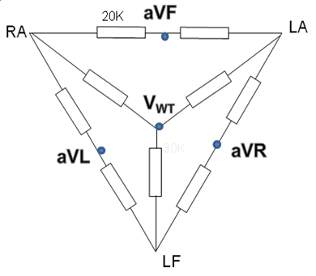 | 阅读教材有关内容：  威尔逊网络是一种电阻网络，共由9个电阻组成。其中6个20KΩ电阻组成三角形电路，3个电阻组成星形。星形公共点是威尔逊网络中心端。  三角形的三个顶点分别引入人体右手、左手、左脚三个肢导的信号，三角形三个边的中点是三个加压肢体导联的相应参考点。导联选择电路是控制人体信号的输入，不同的导联选自人体的不同部位。 | 利用刚刚学过的知识，归纳总结出威尔逊网络的知识。
目标检测  (10分钟) | 课堂练习1：  若威尔逊网络通过均压电阻R/2与心电前置放大器连接，并分别接成aVR导联、aVL导联、aVF导联形式。  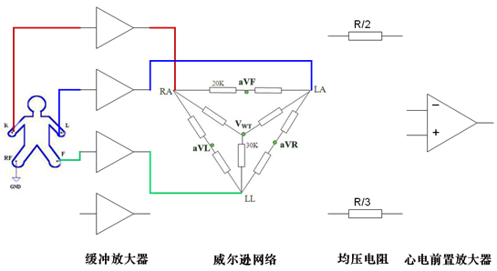 |  | 通过课堂练习题检测学生对本节课知识的掌握程度，使同学们进一步巩固所学知识。
目标检测  (10分钟) | 课堂练习2：  若威尔逊网络通过均压电阻R/3与心电前置放大器连接，并分别接成V2导联形式。  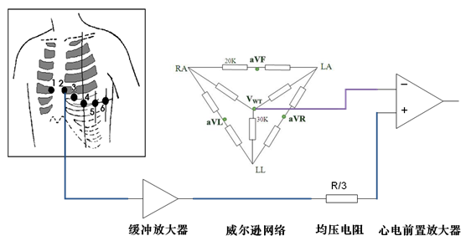 |  | 通过课堂练习题检测学生对本节课知识的掌握程度，使同学们进一步巩固所学知识。

江苏省徐州医药高等职业学校
教 案
教师姓名 | 景维斌 | 授课专业 | 医电 | 授课班级 |  | 10高电班
课程名称 | 医用诊断仪器 | 课程类别 | 专业必修课 | 授课形式 |  | 讲授
授课时间 | 2012年 10月 8日第6周星期 1 第3、4节 |  |  |  | 授课时数 |  | 2
授课章节名称 | 单元一：心电测量仪器的维护  项目一：心电的测量  任务二：认识心电图的导联（心电图的临床意义和应用）
教学目标 | 心电图的临床意义和应用
教学重点 | 正常心电图的特征及其特征值，典型异常心电图的特点及图解
教学难点 | 典型异常心电图的特点及图解
更新、补充、删节内容 | 补充心电图的临床意义
教学方法和手段 | 图例讲解法、案例教学法
作业 | 无
教学小结 | 通过正常心电图图谱和异常心电图图谱的对照和分析，帮助同学们理解和记忆心电图的特征及应用。
注：课程类别：公共基础课 专业基础课 专业必修课 专业选修课 公共选修课等
授课主要内容与教学过程设计
教学过程 | 教师活动 | 学生活动 | 设计意图
新课引入  (5分钟) | 正常人窦房结为心脏的基本起搏点，它按照一定的频率和速度，使激动有顺序地传至心室，而使整个的心肌顺序除极。凡导致了窦房结的自动性节律异常、激动起源异常、激动频率增快或减慢、传导路径改变、或传导障碍的原因，均将产生不同类型心律失常。正常人约过半数有相对良性的心律失常，一旦发生器质性心脏病，约占90%以上的患者出现心律失常，如急性心肌梗死、扩张性心肌病、风心病的心律失常发生率高达100%。 | 心电图对冠心病的诊断有重大意义：冠状动脉供血不足；由于冠状动脉硬化而引起的心肌缺血其心电图特点为T波倒置，S-T段下降大于0.05毫伏，有时在心前区疼痛发作时ST段抬高大于0.1毫伏，称变异性心绞痛急性心肌梗塞；由于冠状动脉管腔突然阻塞而造成心肌坏死心电图特点如下：缺血型改变：T波倒置。损伤性改变：ST段抬高与直立的T波形成单方向的曲线。 | 引入新课
明确任务  (10分钟) | 讲解心电图的临床地位和作用：  心电图已随着医学的发展而发展，为顺应人类的遗传学、优生学发展趋势，心电图已能将胎儿心脏活动时产生地生物电流描绘成图谱，记录胎儿瞬间变化，通过观察胎儿心电图，可动态监测围产期胎儿发育情况和在宫内生长情况对及早诊断，及时治疗胎儿疾患，提高围产儿质量优生优育，具有重要的临床意义及社会价值 | 普通心电图应用范围如下：  1、对心律失常和传导障碍具有重要的诊断价值。  2、对心肌梗塞的诊断有很高的准确性，它不仅能确定有无心肌梗塞，而且还可确定梗塞的病变期部位范围以及演变过程。  3、对房室肥大、心肌炎、心肌病、冠状动脉供血不足和心包炎的诊断有较大的帮助。  4、能够帮助了解某些药物(如洋地黄、奎尼丁)和电解质紊乱对心肌的作用。  5、心电图作为一种电信息的时间标志，常为心音图、超声心动图、阻抗血流图等心功能测定以及其他心脏电生理研究同步描纪，以利于确定时间。  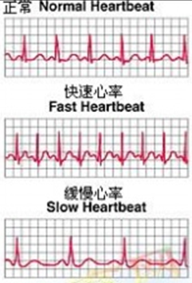  6、心电监护已广泛应用于手术、麻醉、用药观察、航天、体育等的心电监测以及危重病人的抢救。心电图机轻松方便， 可随身携带上门服务，心电图阅读分析可通过远程操作，大大方便了远在各个角落的心脏疾患病人，只要拥有心电图远程系统联络方式，养病在家的心脏病人随时可以得到心电图工作者及时准确的指导，以便更好地预防和治疗心脏疾病。 | 开门见山  明确任务
分析任务  (60分钟) | 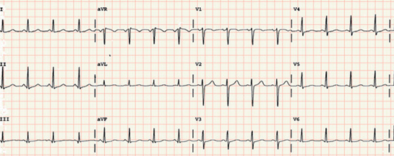 | 正常窦性心律  心电图特征：①P波规律出现，钝圆型，在Ⅰ、Ⅱ、Ⅴ5导联直立，aVR 导联倒置； ②P-R间期0.12～0.20秒；③频率60～100次/分。 | 分析正常心电图
分析任务  (60分钟) | 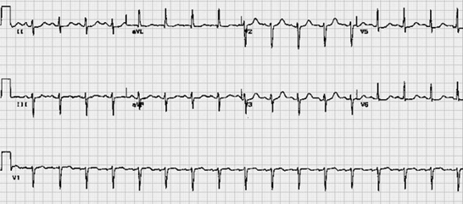 | 窦性心动过速  心电图特征：符合窦性心律特征，频率大于100次／分。  生理情况： 见于饮酒、运动、激动、疼痛等。  病理状态：发热、失血、甲状腺功能亢进、休克、心肌缺血、心力衰竭，使用肾上腺素、阿托品药物等均可引起窦性心动过速。 | 分析异常心电图
分析任务  (60分钟) | 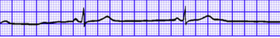 | 窦性心动过缓  心电图特征：符合窦性心律特征，频率低于60次／分。  生理情况：见于老年人、运动员、睡眠状态。  病理情况：颅内压增高、甲状腺功能低下、尿毒症，或使用β受体阻滞剂、洋地黄药物作用时。 | 分析异常心电图
分析任务  (60分钟) | 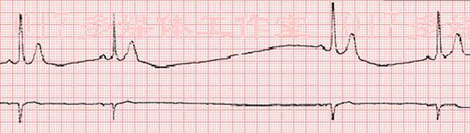 | 窦性停搏  心电图特征：比正常P-P间期明显延长的时间内无P波，或P波与QRS波均不出现。  多见于：急性心肌梗死、脑血管病变、血钾过高、洋地黄中毒、窦房结功能低下等。  迷走神经张力增高或颈动脉窦过敏也可发生窦性停搏。 | 分析异常心电图
分析任务  (60分钟) | 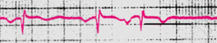  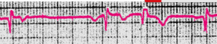 | 房性期前收缩  心电图特征：①P波提前出现，且形态与窦性P形态不同，其后多见于不完全性代偿期；②P波重叠于T波上→未下传的房早；③P波在T波上，且出现P-R间期延长。  生理情况：见于多数正常人，饮酒、浓茶、咖啡、疲劳。  病理状态：心力衰竭、心肌梗死、心房病变等。  房性心动过速  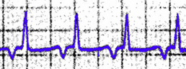  心电图特征：①心房率通常为150～200次/分；②P波形态与窦性不同；③常出现Ⅱ度Ⅰ型或Ⅱ型房室传导阻滞。  多见于：大量饮酒、心肌梗死、慢性阻塞性肺疾病、洋地黄中毒、低血钾等。 | 分析异常心电图
分析任务  (60分钟) | 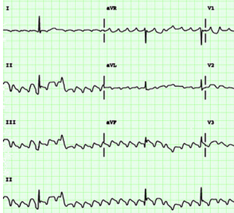 | 心房扑动  心电图特征：P波消失，代之以大小、形态相同、节律规则、快速的连续性锯齿样扑动波（F波）是诊断房扑最重要依据，心房率通常为250～300次/分。  多见于：心脏病病人，包括风湿性心脏病、冠心病、高血压性心脏病、心肌病等。 | 分析异常心电图
分析任务  (60分钟) | 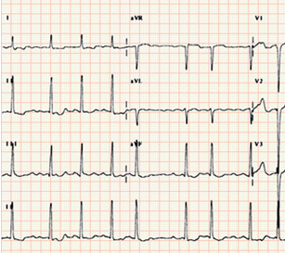 | 心房颤动  心电图特征：①P波消失，出现形态、振幅、间期完全不一样的心房颤动波（f波）；  ②RR间期绝对不等；③频率350～600次/分。  生理情况：正常人在情绪激动、运动或急性酒精中毒时可发生房颤。  常见疾病：常发生于原有心血管疾病者，如风湿性心脏病、冠心病、高血压性心脏病、缩窄性心包炎，感染性心内膜炎等。 | 分析异常心电图
分析任务  (60分钟) | 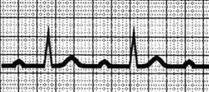 | Ⅰ度房室传导阻滞  心电图特征：PR间期延长超过0.20秒,所有心房激动均可下传心室，当PR间期显著延长时，P波可隐伏于前一心动周期的T波内。Ⅰ度房室传导阻滞部位多在房室结，QRS波多为正常。  临床无自觉症状，有时可闻第一心音减弱。 | 分析异常心电图
课堂小结  （15分钟） | 对项目一 心电的测量 任务一认识心电图、任务二认识心电图的导联 两个任务的内容进行总结 | 通过学习掌握人体体表心电图及其特征心电图的测量；  掌握导联的定义；  掌握国际标准十二导联体系；  熟悉心电图的临床意义和应用。 | 项目小结

